Git Öğrenme Kılavuzu

Bu Word dosyası git hakkında git hakkında kısa metotlar içermektedir. Eğer git i unutursan hatırlatıcı veyahut özet olarak buraya bakabilirsin

* Herhangi bir dosyayı açıp git dosyasına çevirmek için şu adımları izle

1. Pwd=nerede olduğunu görebilirsin
2. cd Desktop/
3. ls=içindeki dosyalara erişebilirsin
4. cd dosyaAdı/
5. git init=dosyayı .git dosyasına çevirdin

* Git status=commit işlemi öncesi yapılan değişiklikleri gösterir.
* Git log=yapılan commit özetini gösterir.
* Git add=yapılan değişiklikleri staging area ya taşır.
* Git commit yapmak için iki yol var;

1. Git commit -a -m “değişiklik yapıldı”
2. Git add dosyaAdi (dosyalar staging area ya taşınır)

Git commit -m “değişiklik yapıldı

* Branch=dallanma, merge=birleştirme
* Git branch=branch(dallanmış) dosyaları görebilirsin.
* Git branch -v =branch dosyalarında değişiklikleri görebilirsin.
* Git branch test=test adında branch oluşturabilirsin
* Git checkout test=test branch i switched olur. (Faklı bir branchı aktif etme)
* Git branch -d dosyaAdi=branch silebilirsin
* Git checkout -b yeniBranch=yeni branch oluşturup onu switched yapabilirsin
* Merge ile birleştirme

1. Git checkout master =master branch ine geçildi
2. Git branch =bracnh lar listelendi
3. Git merge test =master a test eklendi
4. Git branch -d test =test branch i silindi

Merge çeşitleri;

1. No fast forward merge

Eğer master branch ta yeni yeni branch oluşturduktan sonra herhangi bir değişiklik olmamışsa bu merge kullanılır.

* + - * Git merge branchAdi –no-ff

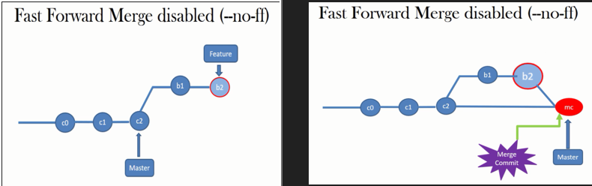

1. 3 way merge

Eğer master branch ta yeni branch oluşturulduktan sonra herhangi bir değişiklik olmuşsa bu merge kullanılır

* + - * Git merge branchAdi

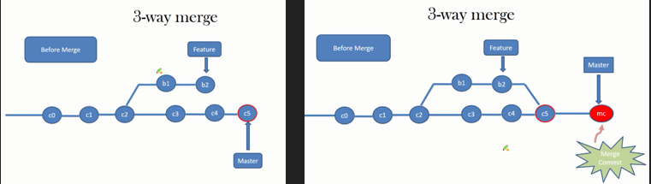

* Merge conflicts= iki farklı branch ta aynı satırda değişiklik yapıp birleştirmek istersek conflicts sorunu ortaya çıkar. Bunun için ise git mergetool yapılabilir.
* Visual studio code da branch lara tag version_1.0 gibisinden taglar verebilirsin. Her versiyonda projen gelişmiş olacaktır.
* Git clone githubproje_linki=githubdaki projeyi bilgisayarına indirip görebilirsin.
* Git log -all –oneline –decorate –graph=yapılanları görebilirsin
* Git difftool dosyaAdi dosyaAdi=iki dosya arasındaki farkı görebilirsin
* Visual studio code üzerinde yapamadıklarını git bash üzerinde yapabilirsin.